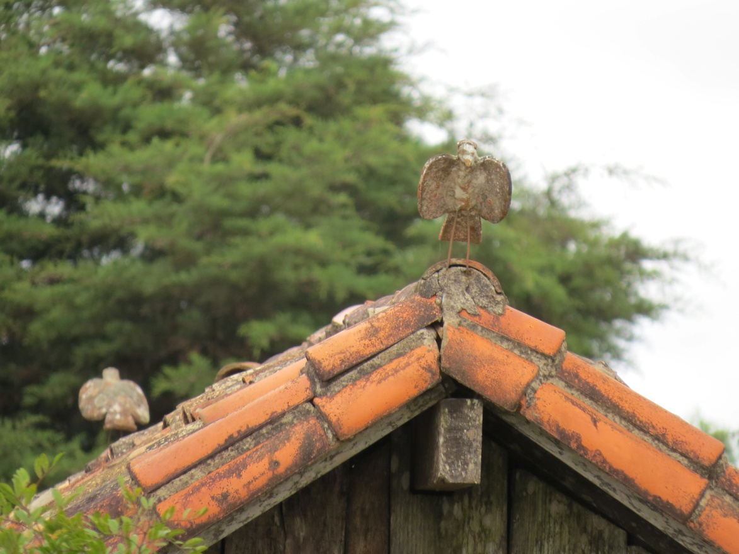
Imagem 1: Figuras de “divinos” sobre cumeeira em casa nos arredores de Ouro Preto. Foto do autor, 2013.

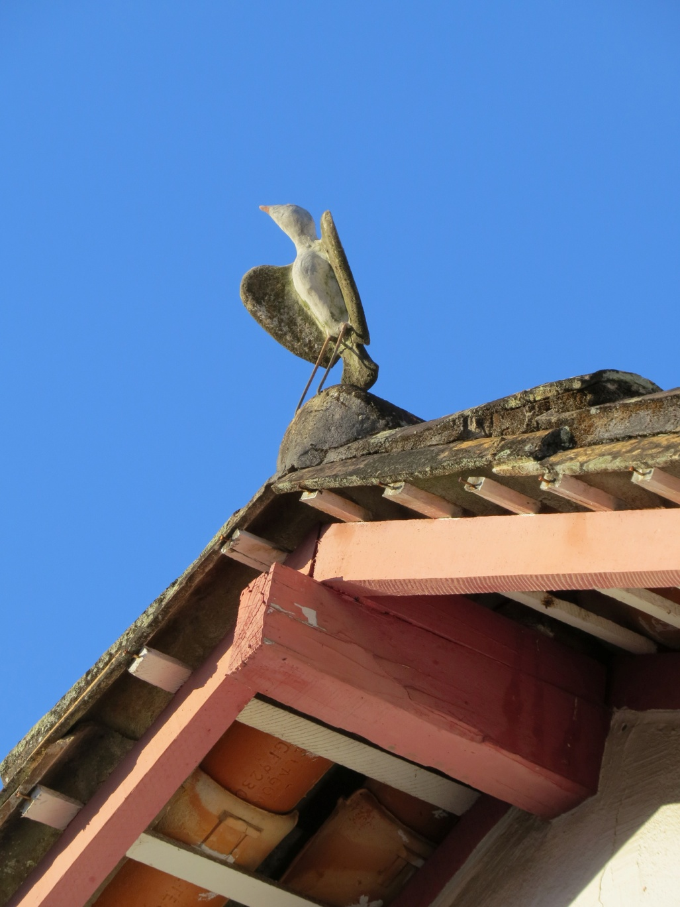
Imagem 2: Figura de “divino” sobre cumeeira em casa no centro de Ouro Preto. Foto do autor, 2013.

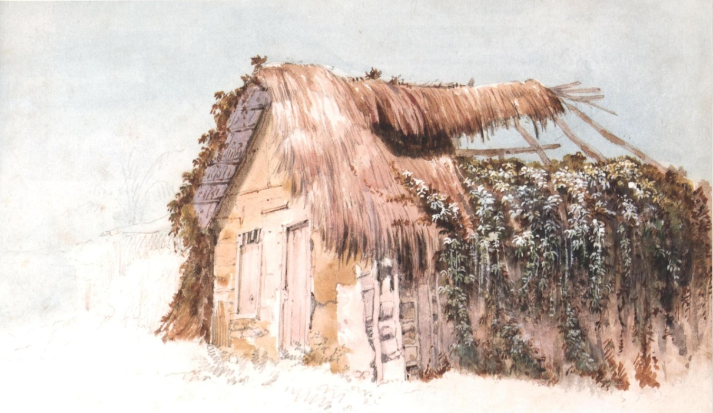
Figura 3: José dos Reis Carvalho, “Casa de pau a pique”, c. 1860, aquarela sobre papel, 19,3 x 29 cm, Museu Histórico Nacional, Rio de Janeiro. A trepadeira que cobre a tapera do interior do Ceará é identificada como o melão-de-são-caetano.

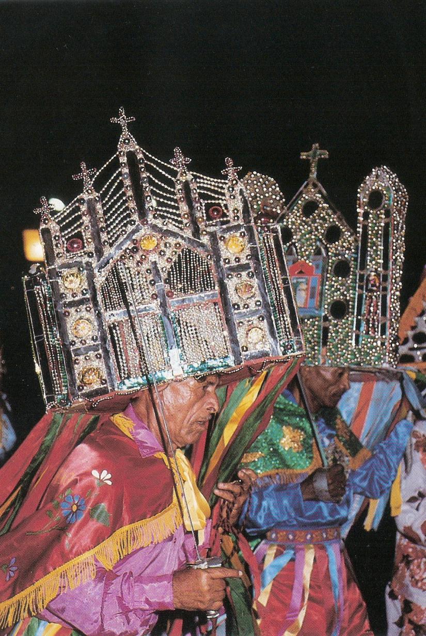
Imagem 4: Foto de integrantes do auto do Guerreiro alagoano [s l.] [s. d.]. Foto de Antonio Gusmão. In FERREIRA, Claudia (org), Festas populares brasileiras. São Paulo: Prêmio Editorial, 1987, p. 39.

